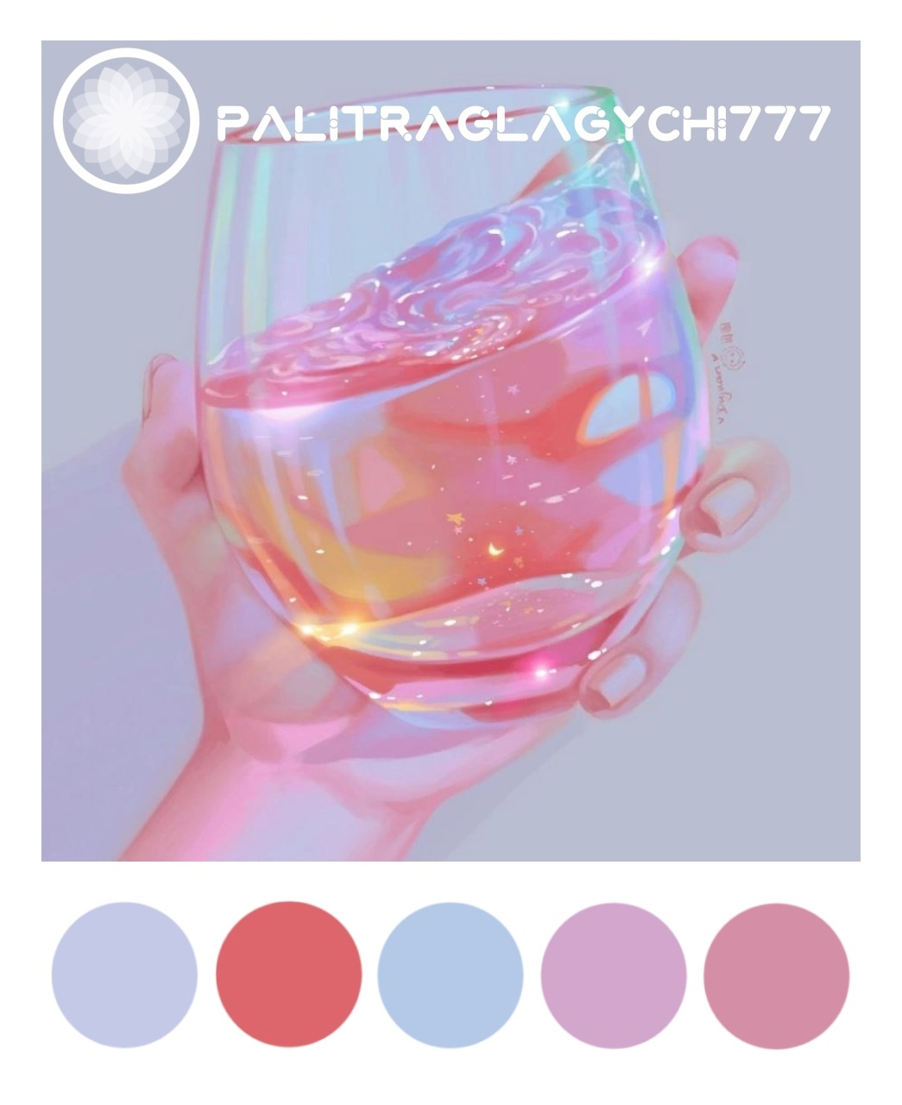

1 цвет: #c4c9e7

2 цвет: #dd666c

3 цвет: #b4c9e8

4 цвет: #d3a6cd

5 цвет: #d3a6cd